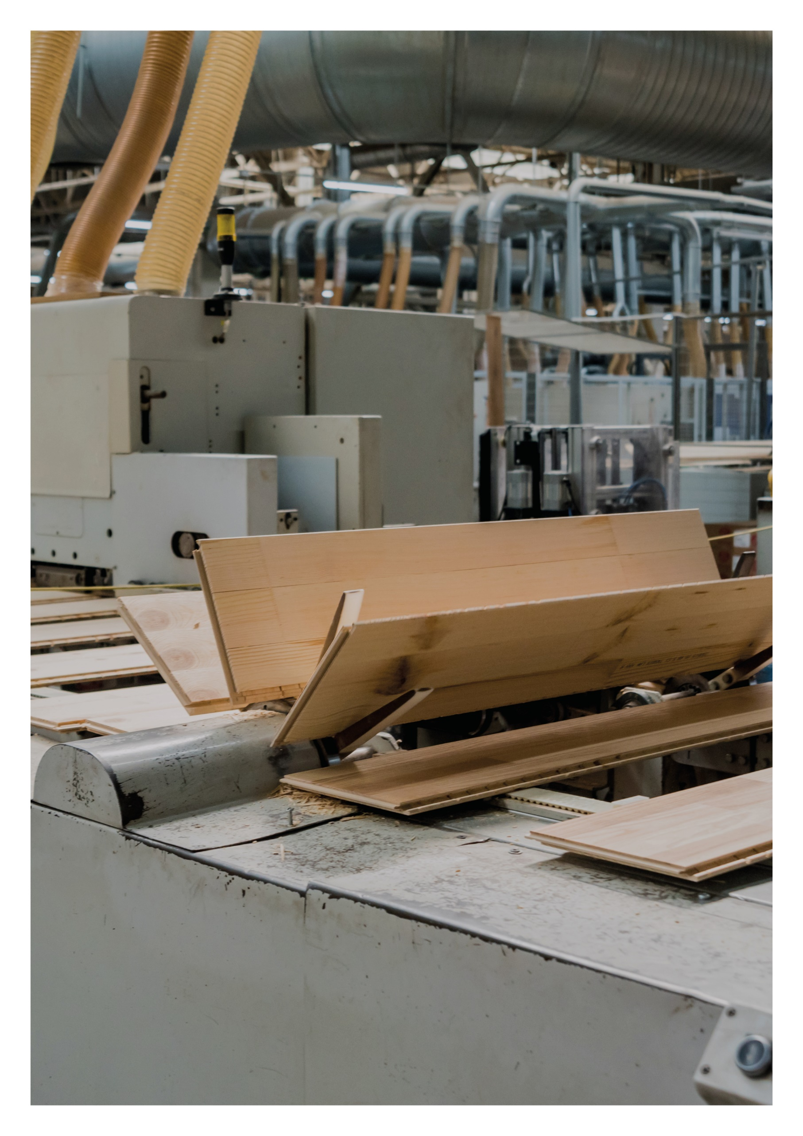

Esimerkkilaskelma

**Kaareva- & bumerangipalkki**

**31.05.2021**

Sisällys

1 LÄHTÖTIEDOT 3

2 KUORMAT 3

3 MATERIAALI 4

4 MITOITUS 5

4.1 TAIVUTUSKESTÄVYYS PALKIN KESKELLÄ 5

4.1.1 TASAKORKEA KAAREVA PALKKI 5

4.1.2 KAAREVA HARJAPALKKI ELI BUMERANGIPALKKI 6

4.2 POIKITTAINEN VETOKESTÄVYYS PALKIN KESKELLÄ 8

4.2.1 TASAKORKEA KAAREVA PALKKI 8

4.2.2 KAAREVA HARJAPALKKI ELI BUMERANGIPALKKI 9

4.3 LEIKKAUSKESTÄVYYS TUILLA 11

4.3.1 VASEN TUKI 12

4.3.2 OIKEA TUKI 12

4.4 TUKIPAINEKESTÄVYYS 12

4.3.3 VASEN TUKI 12

4.3.4 OIKEA TUKI 13

4.5 OIKEAN TUEN LOVIVAIKUTUS 13

4.6 SIIRTYMIEN ARVIOINTI 14

4.7 Y-SUUNNAN STABILOIVAN TUEN VOIMA JA JOUSIJÄYKKYYS 14

# LÄHTÖTIEDOT

Palkin jänneväli: 15 000 mm (tuen keskeltä keskelle)

Käyttöluokka: 1

Aikaluokka: Keskipitkä

Palkin materiaali: GL30c

Palkin poikkileikkaus (BxH): 240x800-1492-800

Palkin lamellin paksuus t on 25 mm.

Palkin taivutussäde, rin = 11 388 mm

Yläreunan (katon) kaltevuus on 18,43°.

Palkin tilavuuksia:

* tasakorkea: Kaarevan osan tilavuus Vkaari = 1,5683 m³ ja koko palkin tilavuus Vb = 12,5725 m³
* bumerangi: Kaarevan osan tilavuus Vkaari = 2,0229 m³ ja koko palkin tilavuus Vb = 14,4667 m³

Palkin tuet:

* HEA 200 teräspalkki (tukipinnan pituus 200 mm)
* IPE 200 (tukipinnan pituus 100 mm)

Kuorma tulee palkin puristetulta reunalta

Staattisessa mallissa oletetaan, että toinen tuista sallii vaakasiirtymän

Pintakäsittelyn kosteustekninen toiminta: ei estä kosteuden siirtymistä

Laskelmassa **ei pienennetä** tasaisen kuorman aiheuttamaa leikkausvoimaa

Lasketaan palkki **kaarevana palkkina** ja **Bumerangipalkkina**. Kaarevassa palkissa palkin harjaosa on lisätty liimauksen jälkeen ja kiinnitetty mekaanisilla kiinnikkeillä (kuivasauma). Kuormia (omapaino) ei ole muutettu palkkien välillä.

# KUORMAT



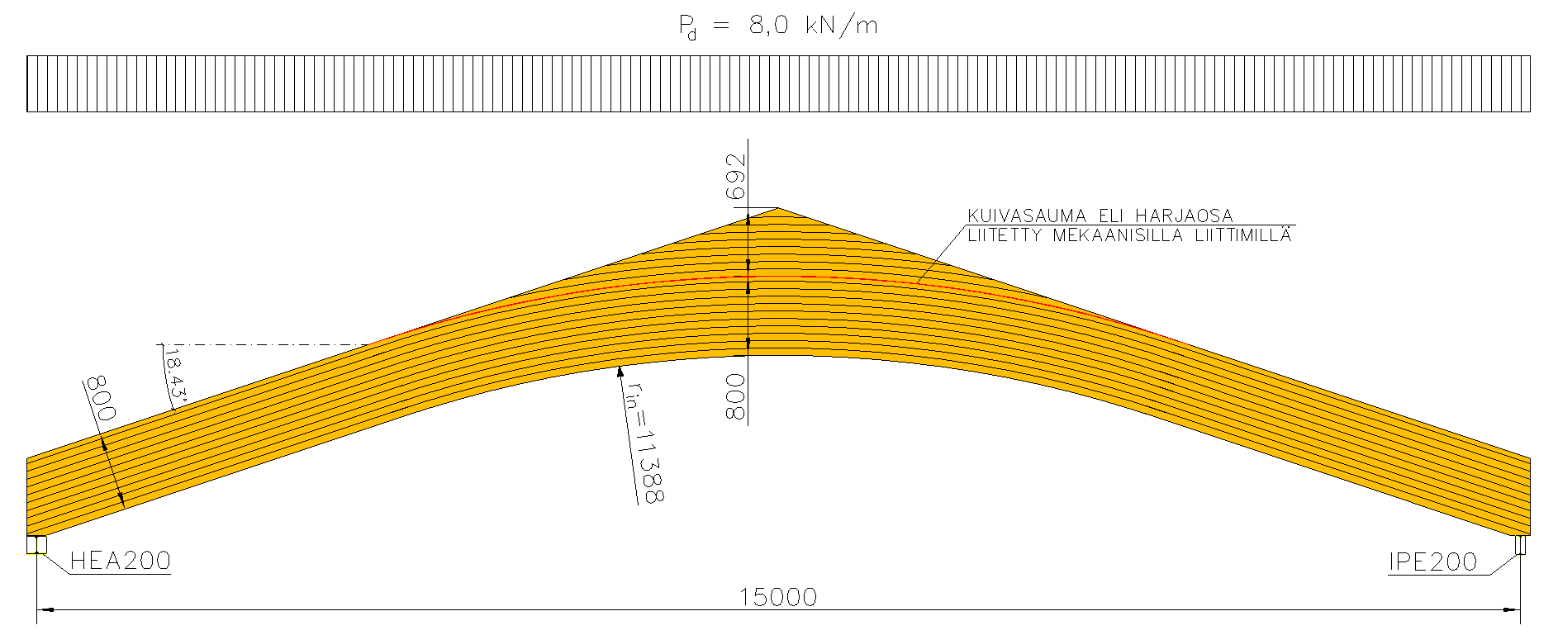

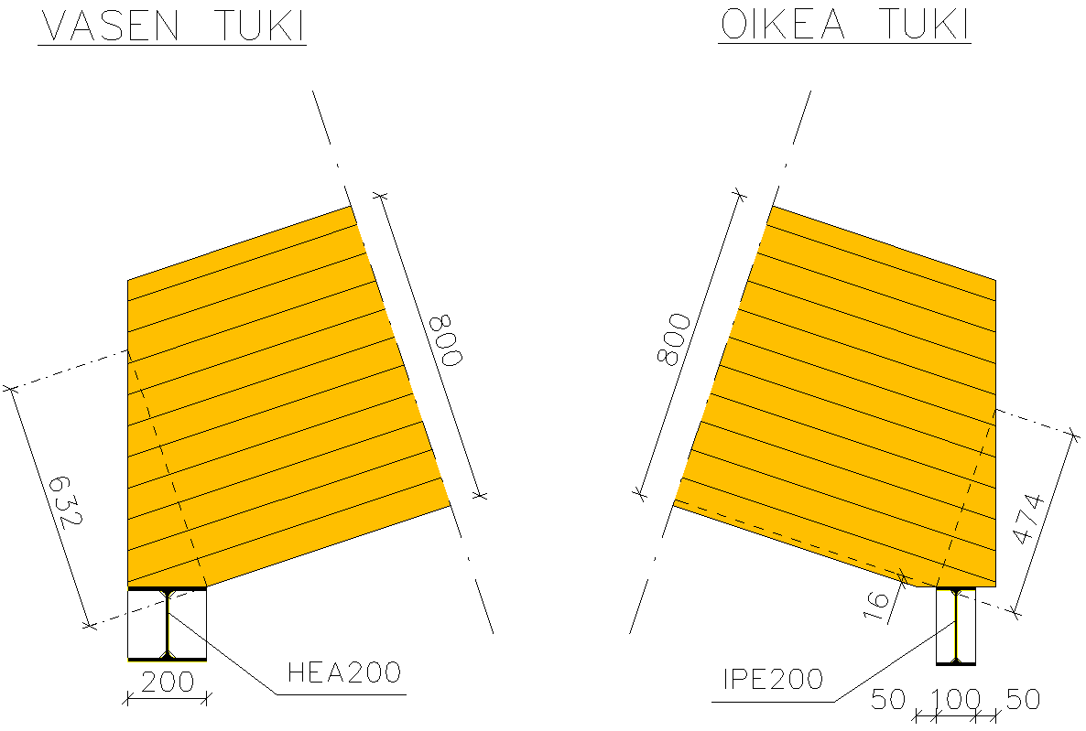

# MATERIAALI

**Liimapuupalkki GL30c 240x800-1492-800 (lamellin paksuus t = 25 mm)**



palkin korkeus yli 600 mm

* taivutuslujuuden ominaisarvon korotuskerroin kh = 1,0

Lamellin paksuuden rajoitus:

Liimapuussa lamellien paksuus on enintään 45 mm (6…45 mm). Käyttöluokan 3 liimapuussa lamellipaksuus saa olla enintään 35 mm. Kaarevassa liimapuussa lamellipaksuutta t rajoitetaan lisäksi kaarevuussäteestä r ja lamellin sormijatkoksille ilmoitetusta taivutuslujuudesta fm,j,dc,k riippuen seuraavasti:



Sormijatkoksen taivutuslujuus määritetään valmistuslinjakohtaisessa sormijatkoksen alkutestauksessa. Minimivaatimuksena on 1,4 x lamellin vetolujuus. Lamellin vetolujuutta voi siis käyttää varmalla puolella olevana ”yleisarvona”. Liimapuulamellien vetolujuudet ja eri liimapuun lujuusluokissa käytettävät lamellit on esitetty EN 14080 standardissa.

GL30c: Ulkolamellit T22 ja sisälamellit T15. Valitaan T15 (heikoimman vaihtoehdon mukaan) => fm,j,k = 27 N/mm² ja ft,0,l,k = 15 N/mm². Lasketaan fm,j,dc,k = 1,4 x ft,0,l,k => fm,j,dc,k = 1,4 x 15 N/mm = 21,0 N/mm². rin = 11 388 mm

 => OK!

Jos lamellin paksuus alle 40 mm, liimapuun taivutuslujuutta saadaan korottaa kertoimella k:



**Aikaluokka: Keskipitkä**

**Käyttöluokka: 1**

* aika- ja käyttöluokka kerroin, kmod = 0,8
* virumaluku, kdef = 0,6

**Lujuus- ja jäykkyysominaisuudet**

materiaalin osavarmuusluku, M = 1,25

**Ominaislujuus Suunnittelulujuus**

Taivutuslujuus: fm,y,k = 30,0 N/mm² fm,y,d = k x kh x kmod x fm,k / M = 20,1 N/mm²

Leikkauslujuus: fv,k = 3,50 N/mm² fv,d = kmod x fv,k / M = 2,24 N/mm²

Puristuslujuus (90°): fc,90,k = 2,50 N/mm² fc,90,d = kmod x fc,90,k / M = 1,60 N/mm²

Puristuslujuus (0°): fc,0,k = 24,5 N/mm² fc,0,d = kmod x fc,0,k / M = 15,7 N/mm²

Vetolujuus (90°): ft,90,k = 0,5 N/mm² ft,90,d= kmod x ft,90,k / M = 0,32 N/mm²

Kimmomoduuli: E0,mean = 13 000 N/mm² E0,05 = 10 800 N/mm²

Liukumoduuli: G0,mean = 650 N/mm² G0,05 = 540 N/mm²

# MITOITUS

## TAIVUTUSKESTÄVYYS PALKIN KESKELLÄ

Tarkastellaan aluksi palkkia tasakorkeana kaarevana palkkina ja sen jälkeen kaarevana harjapalkkina eli bumenrangipalkkina.



### TASAKORKEA KAAREVA PALKKI

Lasketaan taivutusmomentti palkin keskellä,



Lasketaan kl –kerroin:

r = rin + 0,5 x hap ; rin = kaarevuussäde (sisä)

k1 = 1 + 1,4 x tan  + 5,4 x tan2

k2 = 0,35 – 8 x tan 

k3 = 0,6 + 8,3 x tan  - 7,8 x tan2

k4 = 6 x tan2

Tässä mitoitustapauksessa kaareva palkki



Lasketaan maksimi taivutusjännitys (keskellä):



Lasketaan kr –kerroin (RIL 205-1-2017 s.88):

Harjapalkilla kr = 1,0 ja muilla kaarevilla rakenteilla



**Mitoitusehto: **

### KAAREVA HARJAPALKKI ELI BUMERANGIPALKKI

Lasketaan taivutusmomentti palkin keskellä,



Lasketaan kl –kerroin:

r = rin + 0,5 x hap ; rin = kaarevuussäde (sisä)

k1 = 1 + 1,4 x tan  + 5,4 x tan2

k2 = 0,35 – 8 x tan 

k3 = 0,6 + 8,3 x tan  - 7,8 x tan2

k4 = 6 x tan2

Tässä mitoitustapauksessa kaareva palkki



Lasketaan maksimi taivutusjännitys (keskellä):



Lasketaan kr –kerroin (RIL 205-1-2017 s.88):

Harjapalkilla kr = 1,0 ja muilla kaarevilla rakenteilla



**Mitoitusehto: **

## POIKITTAINEN VETOKESTÄVYYS PALKIN KESKELLÄ

Tarkastellaan aluksi palkkia tasakorkeana kaarevana palkkina ja sen jälkeen kaarevana harjapalkkina eli bumenrangipalkkina.



### TASAKORKEA KAAREVA PALKKI

Lasketaan taivutusmomentti palkin keskellä,



Kaarevan alueen tilavuus: 

Koko palkin tilavuus: 

Lasketaan mitoittava tilavuus:



Lasketaan kp -kerroin:



r = rin + 0,5 x hap ; rin = kaarevuussäde (sisä)

k5 = 0,2 x tan 

k6 = 0,25 – 1,5 x tan  + 2,6 x tan² 

k7 = 2,1 x tan  – 4 x tan² 

eli kaarevalla palkilla



Lasketaan poikittainen vetojännitys:



Lasketaan tilavuuskerroin (liimapuu ja Kerto-S):



Lasketaan jännitysjakauma kerroin:



eli kaarevalla palkilla kdis = 1,4

**Mitoitusehto:**



### KAAREVA HARJAPALKKI ELI BUMERANGIPALKKI

Lasketaan taivutusmomentti palkin keskellä,



Kaarevan alueen tilavuus: 

Koko palkin tilavuus: 

Lasketaan mitoittava tilavuus:



Lasketaan kp -kerroin:



r = rin + 0,5 x hap ; rin = kaarevuussäde (sisä)

k5 = 0,2 x tan 

k6 = 0,25 – 1,5 x tan  + 2,6 x tan² 

k7 = 2,1 x tan  – 4 x tan² 

eli kaarevalla palkilla



Lasketaan poikittainen vetojännitys:



Lasketaan tilavuuskerroin (liimapuu ja Kerto-S):



Lasketaan jännitysjakauma kerroin:



eli kaarevalla palkilla kdis = 1,7

**Mitoitusehto:**



## LEIKKAUSKESTÄVYYS TUILLA



Palkin tukireaktio on 

, josta lasketaan palkin leikkausvoima 

Lasketaan leikkausjännitys: 



### VASEN TUKI

Tehollinen korkeus leikkauksessa on kohtisuora korkeus syitä vastaan tuen (sisä)reunasta eli hef = 632 mm



### OIKEA TUKI

Tehollinen korkeus leikkauksessa on kohtisuora korkeus syitä vastaan tuen (sisä)reunasta eli hef = 474 mm



## TUKIPAINEKESTÄVYYS

Lasketaan palkin tukireaktio: 

### VASEN TUKI

Lasketaan kerroin 

, muissa tapauksissa käytetään arvoa 1,0

Tässä tapauksessa käytetään arvoa kc,90 = 1,75 (liimapuu), koska tukipituus < 400 mm.

**Mitoitusehto:**



### OIKEA TUKI

Lasketaan kerroin 

, muissa tapauksissa käytetään arvoa 1,0

Tässä tapauksessa käytetään arvoa kc,90 = 1,75 (liimapuu), koska tukipituus < 400 mm.

**Mitoitusehto:**



## OIKEAN TUEN LOVIVAIKUTUS

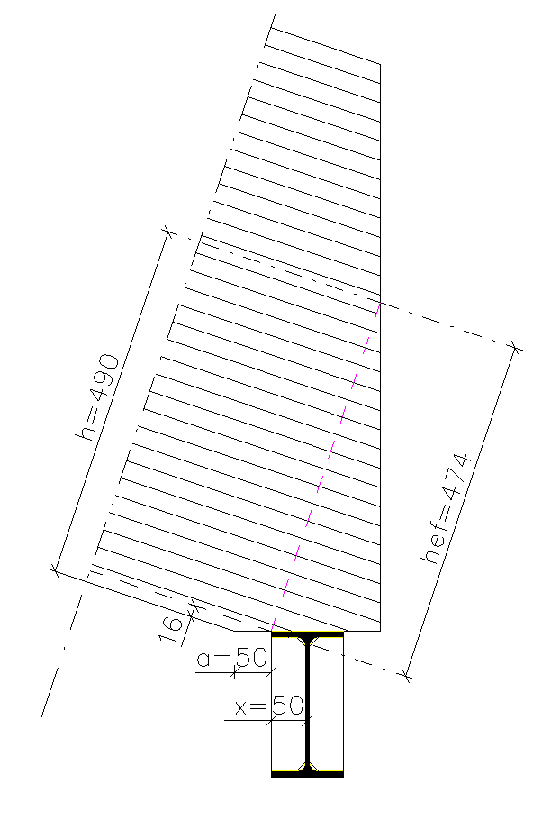Palkin tukireaktio on 

, josta lasketaan palkin leikkausvoima 

Lasketaan leikkausjännitys: 

kerroin, => kn = 6,5

x = 50 mm, a = 50 mm, , 



Koska kv:n arvoksi tuli yli 1,00 niin valitaan arvoksi kv=1,00



## SIIRTYMIEN ARVIOINTI

Palkin siirtymäarviot kannattaa laskea statiikka ohjelman, jolloin tulee tarkemmat ja luotetta-vammat tulokset kuin käsin laskettuna. Palkkiin tulee pystysiirtymää (keskelle) ja vaakasiirtymää (tuille).

## Y-SUUNNAN STABILOIVAN TUEN VOIMA JA JOUSIJÄYKKYYS

Rakenteesta tulee tarkastaa kiepahduksen/nurjahduksen 1. ja 2. muoto ja niistä aiheutuvat tukien voimat ja jousijäykkyydet.